课题名称：21世纪法国小说中的疾病书写与生命伦理重构研究
1. [选题说明] 选题所研究的具体问题、研究视角和核心概念（300字以内）。
2. [选题依据] 国内外相关研究的学术史梳理及研究进展（略写）；相对于已有研究特别是国家社科基金同类项目的独到学术价值和应用价值。
3. [研究内容] 课题研究的主要目标、重点难点、整体框架、研究计划及其可行性等。（框架思路要列出提纲或目录）
4. [创新之处] 在学术观点、研究方法等方面的特色和创新。
5. [预期成果] 成果形式、宣传转化及预期学术价值和社会效益等。（略写）
6. [参考文献] 开展本课题研究的主要中外参考文献。（略写）
一、[选题说明]
21世纪以来，流行病、慢性病与精神疾患在全球范围内重塑了个体经验与社会关系，新冠疫情更使疾病叙事成为人文反思的前沿场域，健康中国战略与生命伦理跨学科研究的深入推进，也为文学回应疾病议题提出了现实需求。法国小说界对此反应敏锐，从图森、埃诺到新一代作家，疾病书写已成为透视身体、医疗权力与死亡叙事的重要路径。本课题拟回答的核心问题是：21世纪法国小说如何通过疾病书写重构生命伦理观念，其叙事策略与伦理立场之间存在何种内在关联，又能为当代生命伦理讨论提供怎样的文学经验。课题定位于外国文学与生命伦理学的交叉研究，以21世纪法国小说疾病叙事为对象，揭示疾病书写背后的生命伦理重构机制及其跨文化启示。
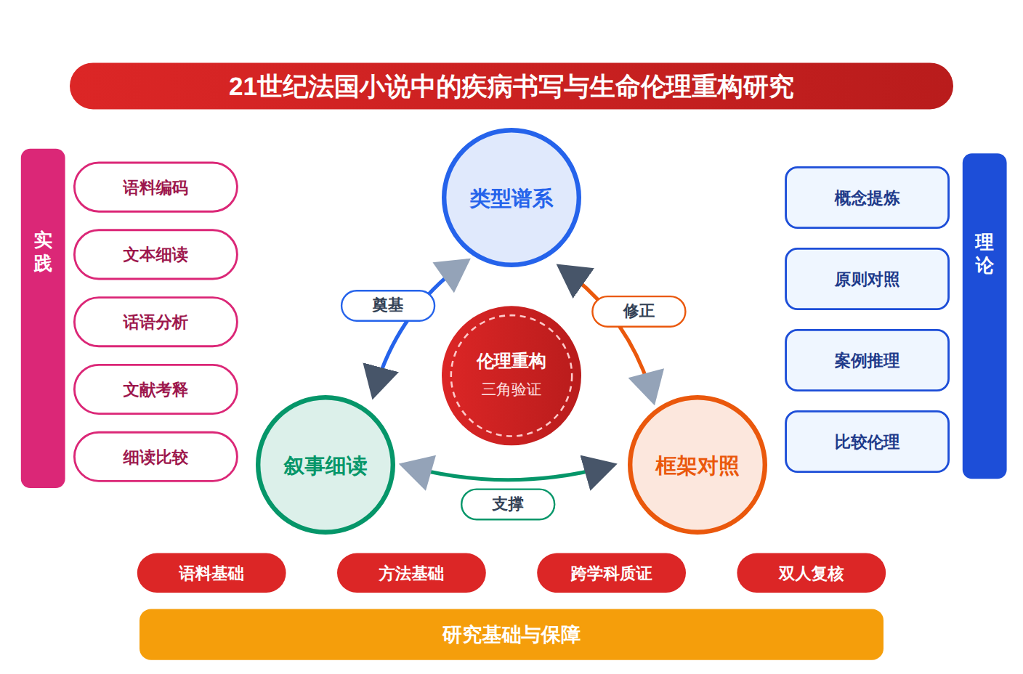
二、[选题依据]
（一）国内外相关研究的学术史梳理及研究进展
疾病书写作为文学关联世界的方式，已在多个文学传统与文类中获得系统考察，学界普遍认可疾病不仅是生理事实，更是承载信仰、创伤、身份与文化隐喻的符号系统。张悦（2026）考察宋元道教文献对痈疽的书写，指出其呈现出鬼神致病说与传统医学知识逐步融合的特点，痈疽因突出的视觉资源而成为炼度仪式中由天医医治的重要疾病，疾病书写由此承担起信仰传播的功能。孙欢（2022）以加拿大新移民小说为对象，发现疾病书写多维度地展现处于游离身份的移民者所承载的记忆伤痛与创伤，其疗治倾向于发掘人的生命意志潜能。于恬（2025）分析张楚小说中的疾病书写，认为其与童年经验、宇宙构建相互交织，为读者展现充满矛盾与张力的意义体系，疾病在此成为审视生命状态的裂缝。陈后亮（2025）评述当代神经小说研究，梳理了围绕神经叙事与文化隐喻的理论批评进展，并探讨文学叙事在重新定义科学主题上的潜力，其中马克·罗斯对该文类的抨击与学界回应构成明确的观点分歧，分歧根源在于对神经科学阐释是否会削弱小说对社会心灵问题之关注的判断不同。岳丽媛（2021）则以王晋康科幻小说为例，揭示其对科技发展与人类命运之不可调和矛盾的哲思。既有研究多聚焦单一作家或国别文学，疾病书写与生命伦理之间的系统理论关联仍待打通。
生命伦理学的理论建构是本课题的另一基础，其主流共识在于以自主、行善、公正等原则规范生命科学与医疗实践，但近年来呈现显著的理论转向与内部张力。王福玲（2025）梳理自主原则的关系转向，指出关系自主理论批评个人主义自主却又未放弃自主概念，这一转向意味着对概念与原则的丰富而非彻底扭转。王福玲（2023）进一步辨析自主性与脆弱性的纠缠，主流生命伦理学将脆弱性解释为自主性的缺失，而批评者认为这忽视了人类普遍存在的脆弱性并容易淡化社会责任，该文主张生命伦理学需要一种整全的脆弱性理论，摘要明确呈现了两种阐释路径的对立，其根源在于理论预设与视角差异。杨利伟（2025）考察同意原则的伦理向度，指出其在实践中面临内生局限、决策能力限度与文化差异等挑战，并提出重视知情不同意权利。尤里·佐夫科（2025）以对话形式讨论生命伦理学的多重挑战，涉及基因组增强、自由意志与伦理规范是否威胁科研自由等前沿争议。张肖阳（2022）则揭示当代生命伦理学的生命政治化倾向，认为福柯与阿甘本的理论可弥补权力维度研究的不足，但因理论与思维方式上的局限仍需在生命伦理学域内再批判。总体上，该领域的局限在于与中国文学经验及具体文本的对接尚不充分。
在本土思想资源的开发与制度化路径方面，学界形成了以传统伦理创造性转化建构中国自主生命伦理学知识体系的共识。姜守诚（2025）系统评估道家伦理对建构当代中国生命伦理学的价值与局限，认为其能贡献多元视角、提供分析工具、强化哲学支撑，但也存在固有的理论困境，需创造性转化与创新性发展。胡芮（2024）考察王船山生命伦理思想的形态演进，揭示其从原发形态到继发形态再跃升为自由形态、达至生死无歉无累之境界的逻辑。高恒天（2022）辨析庄子《养生主》篇的生命伦理，从形神兼养、精神自由、洞明生死三个递进维度提炼其安身立命的价值。胡芮（2022）另以蒙学为场域梳理儒家生命伦理的历史形态，为跨文化研究提供历史素材。在治理层面，解志勇（2024）提出生命伦理法的建构方案，主张以维护生命权、健康权、尊严权为使命，通过强制性法律规范、指导性伦理规范和衔接性边界规范体系实现伦理与法律的耦合。这些研究为文学文本中的伦理分析提供了原则框架，但尚缺乏对当代外国文学个案的应用性检验。
疾病书写与生命伦理的交汇及法国文学研究现状，是本课题的直接学术语境。晏杰雄（2025）考察21世纪长篇小说中的医病关系书写，将其分为医者失德、病者侵权、多方共责、一体伙伴四种类型，认为医病关系的变动折射出金钱效益与身体权益、医学工具理性与生命本位等深层生命伦理博弈，这为本课题将疾病书写提升至伦理重构层面提供了类型学参照。就法国文学而言，Vişan（2026）的专著聚焦21世纪法国文学中修复世界的主题，是文献池中唯一直接处理21世纪法国文学整体面向的研究，其考察为把握这一时期法国小说的精神关切提供了坐标。与此同时，当代医学研究的进展构成本课题理解疾病经验的知识参照，如 Akbari（2027）运用动态几何模式图对脑电信号进行阿尔茨海默病分类，El Boujouni（2025）提出结合多分辨率小波特征与尺度不变特征变换的心血管疾病检测框架，Raman（2025）综述重症患者钠稳态机制与血钠紊乱的临床相关性，这些工作提示文学中的疾病书写可与技术化的医学认知形成对照。Lenselink（2026）则综述了关于国家伦理委员会在民主审议中作用的争论，显示伦理治理机制本身亦是公共议题。整体来看，21世纪法国小说中的疾病书写如何参与生命伦理的重构，尚缺乏以文本细读结合伦理学理论框架的专门研究，这正是本课题可着力之处。
已有研究在疾病书写的符号化解读、生命伦理学的理论建构与传统伦理资源的创造性转化三个方向均取得实质进展，基本共识在于：疾病不仅是生理事实，更是承载信仰、创伤、身份与文化隐喻的符号系统；生命伦理学需在自主、脆弱性、同意等原则的内部张力中寻求整全化；而中国自主生命伦理学知识体系的建构有赖于传统思想的现代转化。这些成果共同为本课题提供了概念工具与理论参照。
然而，疾病书写研究长期聚焦单一作家或国别文学，如道教文献、加拿大移民小说、中国当代与科幻小说等个案，疾病书写与生命伦理之间尚未建立起系统的理论关联，相关分析多停留于创伤、身份等文化隐喻层面，较少将疾病叙事置于自主性、脆弱性、医病权力博弈等伦理学框架下加以考量，这属于学界已提及但尚未深入解决的遗留问题。
同时，生命伦理学研究与中国文学经验的对接不充分，本土传统伦理资源的研究又缺乏对当代外国文学个案的应用性检验，两条脉络各自展开而未在具体文本层面交汇，理论原则与文学经验的脱节使伦理分析框架难以获得跨文化的检验场域，这是尚未受到充分关注的空白。
此外，就法国文学而言，直接处理21世纪法国小说整体面向的成果极少，医病关系类型学的提炼虽提供了伦理博弈的参照，但尚无研究追问21世纪法国小说中的疾病书写如何参与生命伦理的重构，医学技术化认知与文学疾病经验之间的对照维度亦未展开，这同样属于尚未受到充分关注的空白。
基于上述不足，本课题“21世纪法国小说中的疾病书写与生命伦理重构研究”拟以文本细读结合生命伦理学理论框架，系统考察21世纪法国小说如何书写疾病经验，追问其中的疾病叙事在自主与脆弱性、医病权力、技术理性与生命本位等张力中承担了何种伦理重构功能，进而检验并丰富既有生命伦理学框架的跨文化解释力。
（二）本课题的学术价值和应用价值
1.学术价值
其一，在疾病书写与生命伦理之间建立系统的理论关联，把以往停留于创伤、身份等文化隐喻层面的解读推进到自主性、脆弱性、医病权力博弈的伦理学框架之内，构建一套可用于分析疾病叙事之伦理重构功能的概念工具。其二，以21世纪法国小说整体为对象提炼疾病书写类型，突破单一作家、国别的个案式研究，弥补法国文学这一时段整体研究的缺环。其三，让生命伦理学原则接受当代外国文学经验的检验，在技术理性与生命本本的张力中考察其解释边界，为本土生命伦理学的自主知识建构提供跨文化的对照场域与修正依据。其四，方法上示范文本细读与伦理学框架的双向操作，使医学技术化认知与文学疾病经验形成可比较的分析维度，为文学与伦理学的交叉研究提供可复制的操作路径。
2.应用价值
其一，为卫生健康与医学人文教育提供文本资源，医学伦理课程可引入本课题提炼的医病权力与脆弱性个案，训练医学生对叙事伦理的敏感度。其二，为医患沟通与临终关怀决策提供参照，课题关于自主与脆弱张力的分析可转化为知情同意、代际照护等情境的沟通准则，供医院伦理委员会与政策制定者使用。其三，为中国自主生命伦理学知识体系建设提供跨文化检验案例，支撑哲学社会科学规划中关于传统伦理资源现代转化的论证。其四，成果可服务于法国文学译介与阅读推广，为出版社选目与读者理解当代法国社会生命议题提供导读依据。
三、[研究内容]
（一）研究目标
系统描述21世纪法国小说疾病书写的基本面貌，回答其呈现哪些疾病类型、叙事形态与主体位置的问题，产出一份覆盖三十部左右代表作品的现象图谱与类型分析报告，以类型划分的完备性与文本覆盖度作为衡量标准。
在自主性与脆弱性、医病权力、技术理性与生命本位四组张力中，逐组回答疾病叙事承担何种伦理重构功能，形成每一张力一个专题分析章，以各章结论能否被具体文本证据支撑且逻辑自洽作为检验尺度。
以法国小说的疾病经验为检验场域，考察既有生命伦理学框架（关系自主、同意原则、脆弱性理论等）在跨文化文本分析中的解释力与盲点，产出一篇理论反思论文，以明确列出框架的适用边界与修正方案作为完成标志。
综合文本分析与理论反思成果，提炼21世纪法国小说疾病书写的生命伦理重构机制，完成八至十万字结项研究报告《21世纪法国小说中的疾病书写与生命伦理重构研究》，以研究报告通过专家评议并申请结项作为最终衡量标准。
（二）重点与难点
重点一：在自主与脆弱性、医病权力、技术理性与生命本位四组张力的坐标中，系统提炼21世纪法国小说疾病书写承担的生命伦理重构功能，这是本课题区别于既有文化隐喻研究的关键着力点。
重点二：以法国小说的疾病经验为检验场域，测量关系自主、同意原则、脆弱性理论等生命伦理学框架的跨文化解释力与盲点，并将文学个案反哺于生命伦理理论的中国建构。
难点一：法国21世纪小说语料庞杂且部分作品尚无中译本，伦理分析又要求同时精通叙事学与生命伦理学两套话语，跨语种细读与跨学科理论的双重门槛使文本与框架的准确对接存在失准风险。应对：限定三十部核心文本并全部依据法文原版或权威译本细读，编制统一编码表并进行双人复核，同时邀请伦理学学者参与交叉质证以校准理论使用。
难点二：从文学叙事中提炼的伦理立场如何避免被简化为例证式插图，真正做到对生命伦理学框架的实质性检验与修正，而非单向套用。应对：采用原则与文本现象的对照矩阵先行标注匹配与不匹配关系，再对不匹配项逐一归因分析，以否证性案例驱动框架反思，并经跨学科研讨与同行评议检验修正方案的成立。
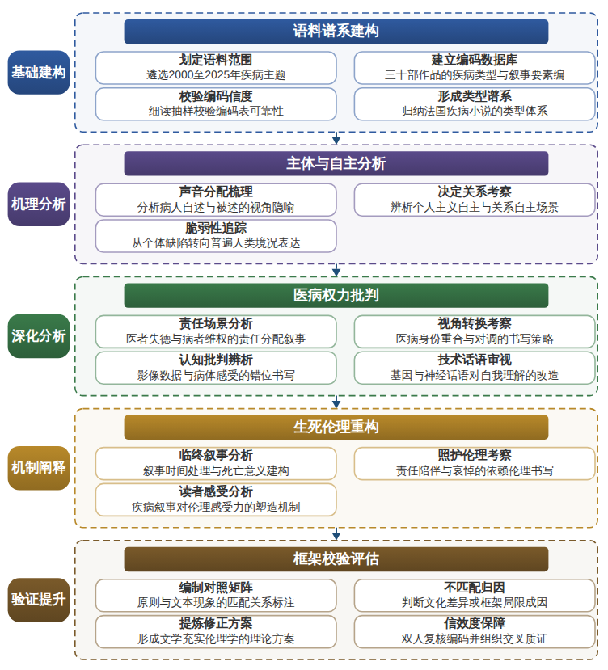

（三）整体框架
1. 21世纪法国小说中的疾病书写呈现何种整体面貌？围绕这一子问题，首先划定研究语料范围，以2000年至2025年法国出版、涉及疾病经验的中长篇小说为对象，涵盖癌症叙事、神经退行性疾病叙事、精神病与心理创伤叙事、遗传病与罕见病叙事、流行病叙事等类型，遴选米歇尔·韦勒贝克、玛丽·达里厄塞克、莱拉·斯利马尼、埃马纽埃尔·卡雷尔、大卫·福恩基诺斯等作家的代表性文本，兼顾龚古尔奖、雷诺多奖等重要奖项获奖作品与畅销医学自传体小说，建立约三十部作品、每部含疾病类型、叙事视角、叙事结构、医者与病人形象、结局处置方式的编码数据库。方法上采用普查筛选与文本计量相结合的方式，先依据书目数据库与文学奖项名录确定初选清单，再通过细读抽样校验编码表信度，最终形成法国21世纪疾病小说的类型谱系，为后续伦理分析提供可靠的文本与数据基础。
2. 疾病叙事中的主体如何在自主与脆弱性的纠缠中呈现自身？围绕这一子问题，聚焦病人主体在知情、决策、拒绝治疗、临终选择等叙事节点上的自主表达，考察小说如何呈现决策能力受损、家庭代理决定、医患信息不对称等情境下自主原则的限度。研究内容细化为三个层面：梳理文本中病人自述与被述的声音分配，分析叙事视角选择如何隐喻自主权的归属；考察病人与家属、照护者之间的决定关系，辨析个人主义自主与关系自主在文学场景中的具体呈现；追踪脆弱性书写如何从个体缺陷叙事转化为普遍人类境况的表达。方法上以叙事学细读为主，辅以生命伦理学中的关系自主与脆弱性理论作为分析工具，对二十个左右关键文本场景做逐段解读与主题编码，归纳法国小说在自主与脆弱性问题上的叙事策略与伦理立场，形成可对照生命伦理学原则讨论的文本证据链。
3. 疾病书写如何呈现医病权力关系并质疑医学技术理性？围绕这一子问题，考察小说中的医院空间、诊疗程序、医学话语与临床仪器描写，分析医者与病人之间的知识权力落差、沟通失败与信任重建，并追问文本如何表现技术化认知与生命本位之间的冲突。研究内容细化为四组文本现象：医者失德与病者维权类场景中的责任分配叙事；医病身份重合与对调类书写中的视角转换；影像、检测数据与病体感受之间错位所构成的认知批判；基因检测、神经科学话语进入小说后对自我与人格理解的改造。方法上采用权力话语分析与医学人文的凝视理论，结合对法国医疗制度背景与医学史材料的文献考释，将文本场景与法国卫生体系、知情同意法规的制度语境相互印证，提炼21世纪法国小说医病关系书写的类型学及其伦理指向。
4. 疾病叙事在生死抉择与临终照护层面承担何种生命伦理重构功能？围绕这一子问题，聚焦安乐死、缓和医疗、终止治疗、捐献与延续生命技术等文本场景，考察法国小说如何在生命权、尊严权与死亡权利的张力中重新安放生死意义，进而追问这些叙事是否提供了一种超越原则主义伦理想象的叙事伦理路径。研究内容细化为三个专题：临终场景的叙事时间处理与死亡意义建构；照护者视角下的责任、陪伴与哀悼书写所呈现的依赖伦理；疾病经验叙事对读者伦理感受力的塑造机制。方法上以叙事伦理学与现象学身体理论为主要工具，对十五个左右的临终与照护文本做细读比较，并结合法国生命伦理法修订的社会争议材料，分析文学书写与法律伦理话语之间的互动，揭示小说在公共生命伦理讨论中的介入方式。
5. 如何评估既有生命伦理学框架对法国文学经验的解释力并保障研究结论的可靠性？围绕这一子问题，将前四项的文本分析结果逐组对照自主、同意、脆弱性、行善勿害等原则，识别这些框架在解释法国小说疾病经验时的适用之处与失效之处，进而吸收中国生命伦理学建构的讨论资源，探讨文学个案对发展整全化生命伦理理论的贡献。研究内容细化为三步：编制原则与文本现象的对照矩阵，标注匹配、部分匹配、不匹配三类关系；对不匹配项做归因分析，判断其源于文化差异、框架局限还是文本独特性；提炼修正建议，形成以文学经验充实生命伦理学的理论方案。方法上采用比较伦理学与案例推理相结合的路径，组织两次跨学科研讨以邀请伦理学者与文学研究者交叉质证，同时对全部文本编码进行双人复核，以三角验证与同行评议保障研究结论的信度与效度。
（四）研究计划
第1阶段：检索整理21世纪法国小说书目与疾病书写文本，建立编码数据库，细读生命伦理学核心文献，构建文本细读与伦理分析相结合的框架。
第2阶段：完成疾病书写整体面貌的类型谱系研究，撰写并发表论文《21世纪法国小说疾病书写的类型谱系与叙事形态》。
第3阶段：推进自主与脆弱性张力下的主体叙事研究，完成关键场景细读与主题编码，撰写并发表论文《自主的限度与脆弱的显影：21世纪法国小说中的病人主体》。
第4阶段：推进医病权力与技术理性批判研究，结合法国医疗制度语境做话语分析，撰写并发表论文《医病博弈与技术凝视：法国21世纪疾病小说中的权力书写》。
第5阶段：完成临终照护与生死抉择专题及伦理框架检验专题，形成原则与文本现象对照矩阵，组织跨学科研讨并修改结论。
第6阶段：整合各项成果，撰写研究报告《21世纪法国小说中的疾病书写与生命伦理重构研究》，完善附录文本数据库，申请结项。
（五）可行性分析
本课题的研究设计遵循“是什么—为什么—怎么办—如何评估”的递进逻辑：先摸清21世纪法国小说疾病书写的类型谱系，再追问其折射的生命伦理困境，进而以原则与文本现象对照矩阵检验伦理重构的路径，各环节环环相扣、层层推进。方法上以文本细读为主，辅以主题编码与话语分析，操作步骤明确，可交叉验证。数据来源现实可得：研究对象为已公开出版的法语小说，辅以生命伦理学经典文献与法国医疗制度的相关材料，均可通过图书馆及数据库检索获取，不依赖田野调查等难以控制的条件。
课题组具备完成本课题的基础。成员均受过外国文学学科的系统性训练，熟悉法国文学研究传统与叙事学、伦理批评等理论资源，能够直接阅读法语原文并处理中、英、法多语文献。长期的教学与阅读积累使课题组对21世纪法国小说的创作态势有持续跟踪，对医学人文与生命伦理学的核心议题亦有文献准备，前期已完成部分疾病书写文本的初步细读笔记与书目整理，为编码数据库的建立奠定了起点。
条件保障方面，六阶段的时间安排与阶段划分与研究内容的内在顺序一致，从资料整理、框架构建到专题推进、成果整合，各阶段任务单一明确，成果形式以论文和研究报告为主，写作体量适中，可在规定期限内完成。课题依托单位外文文献购置渠道畅通，可获取法语原著与电子数据库资源；课题组时间投入有保障，办公与研讨条件具备，能够按计划推进并组织跨学科研讨，确保各阶段成果如期产出。
四、[创新之处]（此处有意多写了几个创新之处供您选择）
1. 在研究对象上首次将2000年至2025年法国中长篇小说中的疾病书写作为整体考察，突破以往单一作家或国别个案的分散格局，为追问疾病叙事参与生命伦理重构提供了完整的语料基础与时代坐标。
2. 在研究视角上将疾病书写从创伤、身份等文化隐喻层面推进到自主、同意、脆弱性、行善勿害等伦理学框架之下，直接回应疾病叙事与生命伦理缺乏系统理论关联的遗留问题，使文学经验成为伦理原则的检验场域。
3. 在问题设计上聚焦自主与脆弱性的纠缠，考察病人在知情、决策、拒绝治疗、临终选择等叙事节点上的主体呈现，揭示法国小说如何以叙事方式重构决策能力与依赖性的关系，深化对生命伦理核心张力的理解。
4. 在机制分析上提炼医病权力关系的类型学谱系，通过医院空间、诊疗程序、医学话语与临床仪器描写剖析知识权力落差与沟通失效，并将医学技术化认知与文学疾病经验加以对照，质疑技术理性对生命本位的遮蔽。
5. 在理论贡献上以安乐死、缓和医疗、终止治疗、器官捐献等生死抉择场景为分析焦点，评估并修正既有生命伦理学原则的跨文化解释力，为原则框架与文学经验的对接提供可检验的中间层概念。
6. 在研究方法上采用文本细读与伦理原则逐组对照的双向循环设计，从文本归纳伦理叙事逻辑再回置于原则框架检验，形成结论可靠性的三角支撑，弥合理论原则与文学经验脱节的方法论缺口。
五、[预期成果]
预期最终成果为研究报告《21世纪法国小说中的疾病书写与生命伦理重构研究》，系统呈现21世纪法国小说疾病叙事的文本谱系及其生命伦理重构路径。阶段性成果为拟发表论文3篇：其一聚焦21世纪法国小说中疾病书写的叙事策略与美学形态，其二探讨疾病叙事所蕴含的生命伦理困境与主体性重建问题，其三分析中法文学疾病书写的跨文化比较及其现实关照；另形成政策建议稿1—2份，面向医患沟通、临终关怀与公共卫生人文建设提出可操作的对策建议，推动文学研究成果向社会治理领域转化。
六、[参考文献]
[1] 张悦. 痈疽在宋元道教文献中的视觉塑造及疾病书写[J]. 宗教学研究, 2026, 62-66.
[2] 于恬. 宇宙的裂缝——张楚小说的疾病书写及其隐喻[J]. 当代文坛, 2025, 27-33.
[3] 陈后亮, 吴丹妮. 神经叙事、疾病书写与文化隐喻:当代神经小说研究述评[J]. 外语教学, 2025, 46(2):100-105.
[4] 晏杰雄, 姜雯杰. 21世纪长篇小说中的医病关系书写及其生命伦理[J]. 当代文坛, 2025, 132-139.
[5] 尤里·佐夫科, 邱仁宗. 生命伦理学当前的挑战——与邱仁宗的对话[J]. 江淮论坛, 2025, 29-40.
[6] 王福玲. 生命伦理学中自主原则的"关系转向"[J]. 道德与文明, 2025, 120-130.
[7] 姜守诚, 王雨菲. 道家伦理对建构当代中国生命伦理学的价值与局限[J]. 江西社会科学, 2025, 45(1):26-35.
[8] 杨利伟. 同意原则的伦理向度:从生命伦理到多元实践[J]. 道德与文明, 2025, 145-156.
[9] 胡芮. 王船山生命伦理思想的形态演进[J]. 伦理学研究, 2024, 55-63.
[10] 解志勇. 生命伦理法的建构[J]. 比较法研究, 2024, 1-20.
[11] Hesam Akbari, Amir Azadnouran, Muhammad Tariq Sadiq. Alzheimer’s disease classification using dynamic geometric pattern map: A novel image representation of EEG signals[J]. Biomedical Signal Processing and Control, 2027, 130.
[12] Imane El Boujnouni. A Novel Framework for Cardiovascular Disease Detection Using a Hybrid CWT-SIFT Image Representation and a Lightweight Residual Attention Network[J]. Diagnostics, 2025, 16(1).
[13] Myrthe Lenselink, Frans W. A. Brom, Martine C. De Vries. Mapping the debate on the role of national ethics councils in democratic reasoning. A narrative literature review[J]. Medicine, Health Care and Philosophy, 2026.
[14] Vignesh Raman, Mahesh Ramanan, Felicity Edwards. A Contemporary Narrative Review of Sodium Homeostasis Mechanisms, Dysnatraemia, and the Clinical Relevance in Adult Critical Illness[J]. Journal of Clinical Medicine, 2025, 14(19).
[15] Bogdan Vişan, Ioana Danielescu. :
<i>Repair the World: French Literature in the Twenty-First Century</i>[J]. Critical Inquiry, 2026, 52(2):398-399.

